常州市滨江中学历史组活动记录表
活动时间：2019年11月26日
活动地点：滨江中学
活动参与人员：吴鑫，刘敏，蒋东，马彦佳，蒋莉，朱榛，马珺逸
活动具体内容（附照片文字）：
历史组蒋莉老师校级公开课
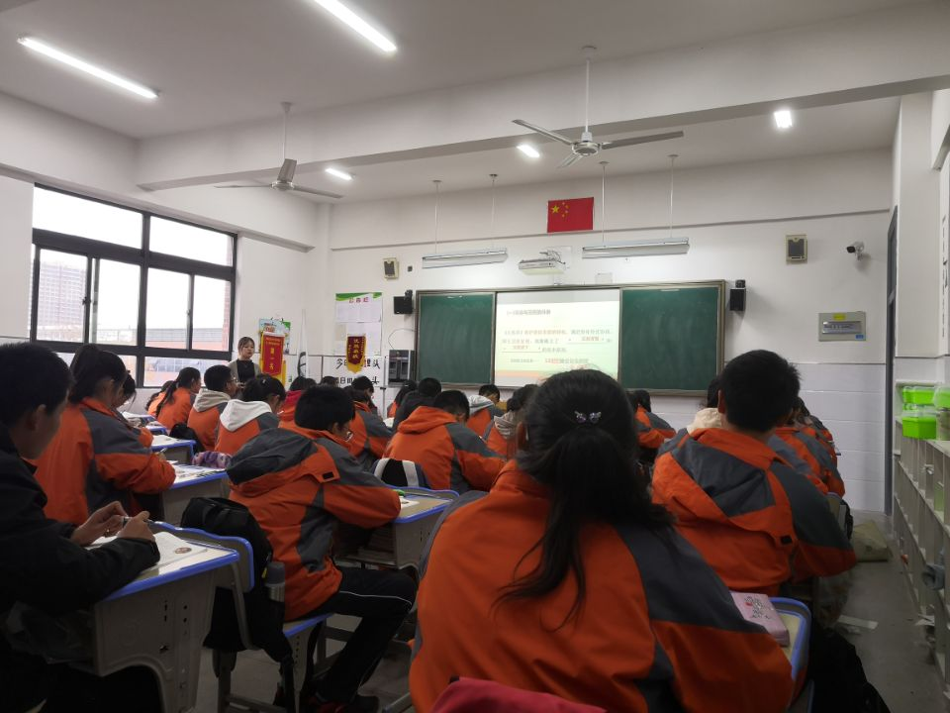
蒋莉老师在整堂课中以麦克一家为情境来穿线，思路设计新颖。在议会与王权的斗争中，请学生通过情境和课文资料，了解英国的法制传统，思考议会和议会制的区别。在分析英国资产阶级革命发生的原因时，从经济、阶级、根本原因三大方面来了解革命的经过，穿插麦克一家从快乐到不幸的经历，感悟革命对英国人所起到的重大变化。
教师过渡：那么人民期待的幸福生活有没有到来呢？
教师提供相关的史料，请学生进行分析和说明。在通过情境四：麦克的妥协。设问：为什么詹姆士二世恢复天主教，会激起人民的反抗？请学生用1分钟的时间讨论关荣革命。
最后，通过示意图的形势，清晰地向学生展示英国资产阶级革命的漫长过程，并请学生通过观察示意图，分析这场革命的特点。
在教学过程中，蒋莉老师以学生自主探究为主，和学生共同探知新知。
记录人：刘敏
日 期：2019年11月26日

